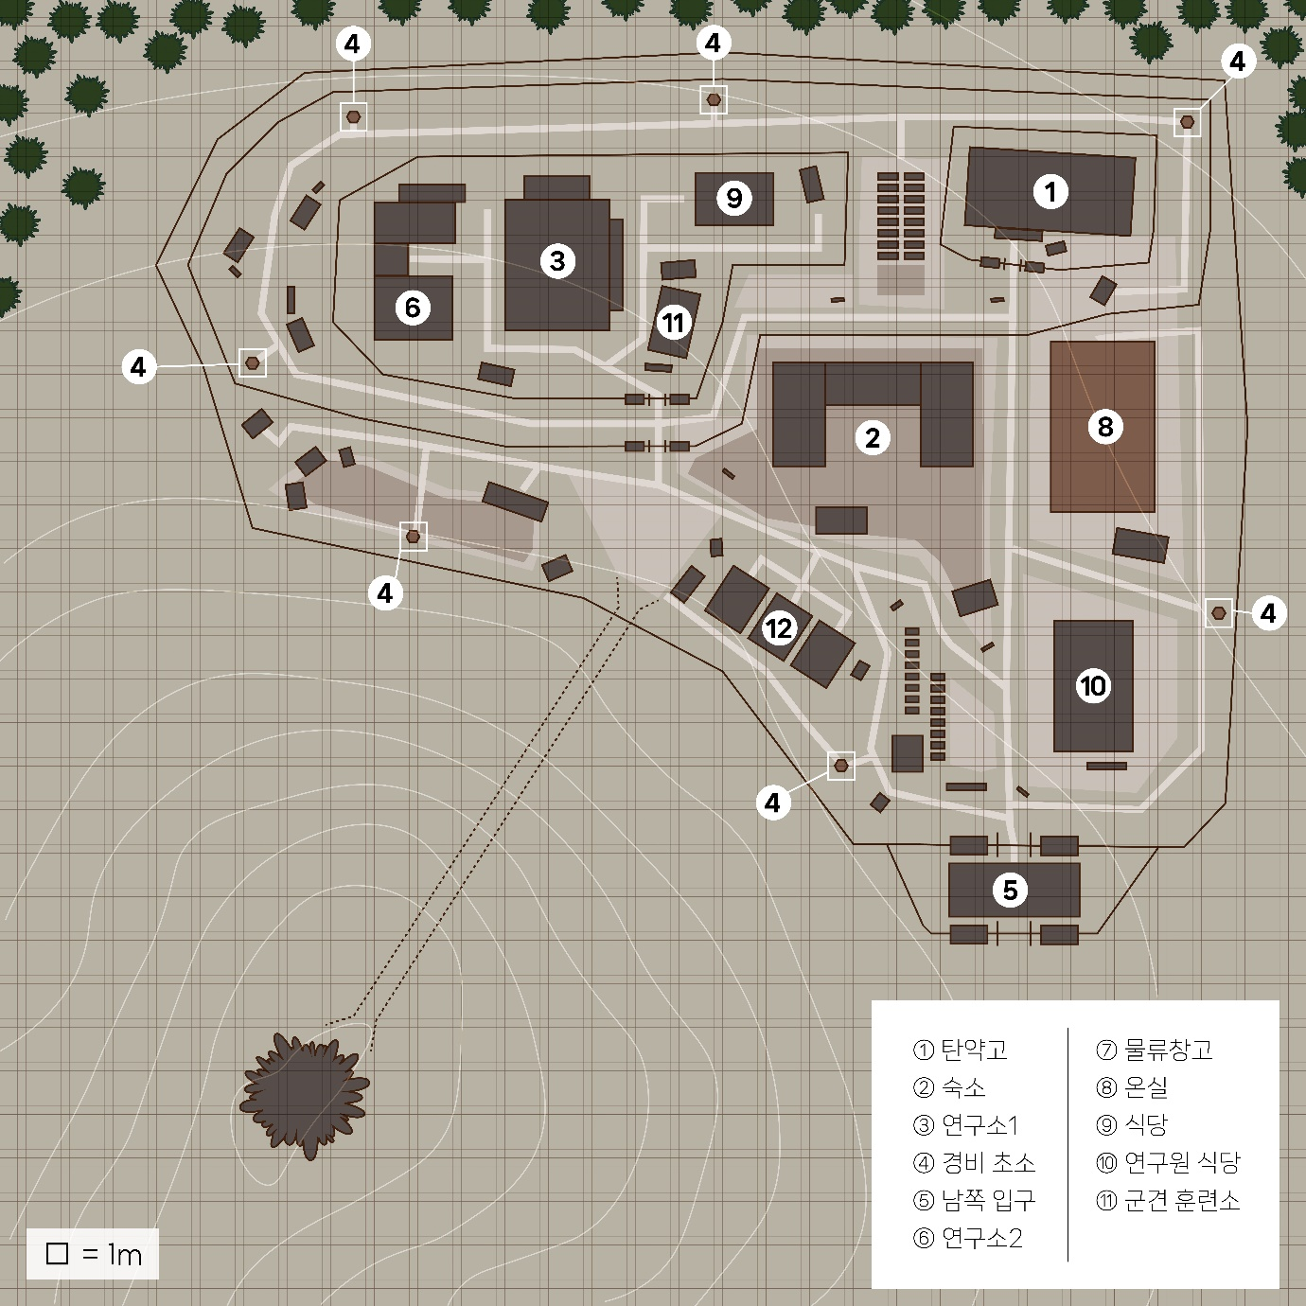

1. 탄약고 : 산 정산의 탄약고, 현재 위치에서 탄약과 총기를 수급할 수 있습니다.
2. 숙소 : 약 60명의 병사들이 생활하는 생활관, 현재 이곳에는 병사들의 침상과 개인 물품들이 있다. (트리거 : 침상에서 자면서 체력을 더 빨리 회복할 수 있다.
3. 연구소 : 가장 많이 플레이어가 들를 지역중 하나, 연구 일지와, 환각초 엠플, 원주민들의 시체 들이 눈에 띄인다.
4. 경비 초소 : 야간의 경비를 하기 위해 병사들이 대기중이며, 전방40m까지 야간에 볼수 있다.
5. 남쪽 입구 : 실제 출입할 수 있는 출입구 이곳으로 들어오려고 한다면 병사들의 재재 밑 공격이 있을 수 있다.
6. 연구소 2 : 원주민으로 투약실험을 진행하는 실험실, 지상층과 지하층으로 나누어, 플레이어가 이곳이 단절되어 있다고 느낄 수 있으며, 이곳에서 땅굴에 대한 단서 혹은 원주민의 시체는 없지만 사람들이 죽은 흔적들이 있다.

8. 물류창고 : 부대 안에서 사용하는 모든 물품들을 관리하는 창고

9. 온실 : 환각초를 기르는 온실

10. 군인 식당 :

11. 연구원 식당 :

12. 군견 훈련소 :